Rafaela Yoko da Silva Takitani

Cybertron – Trilha DEV C# 1 Laboratório 1 – Criando Aplicativos de Console

Exercícios

**1. O que acontece se você remover o comando using System;? O que acontece se você também remover a referência System na chamada System.Console.WriteLine?**

Ao remover o comando using System o programa dá um erro e diz que o tipo ou o namespace ‘String’ não foi encontrado, está faltando uma diretiva using ou uma referencia de assembly.

A diretiva using cria um alias para um namespace ou importa tipos definidos em outros namespaces, por esse motivo o programa dá um erro quando é retirado o using Sytem, pois os tipos dos dados não estão mais definidos.

Ao remover a referência System na chamada System.Console.WriteLine dá um erro e diz que o nome “Console” não existe no contexto atual.

**2. Mova o método Main para fora da classe Program. (Isto é, remova as palavras class Program e chaves associadas). O quê acontece**?

O programa dá um erro dizendo que tem mais de um ponto de entrada definido e pede-se para compilar com /main para especificar o tipo que contém o ponto de entrada

3. O que acontece se você clonar a classe Program (copie, cole, e renomeie para Program2)?

**3. O que acontece se você clonar a classe Program (copie, cole, e renomeie para Program2)?**

**4. Pesquise os novos métodos e propriedades da classe System.Console.**

**Propriedades:**

**Console.BackgroundColor** : Obtém ou define a cor da tela de fundo do console.

**Console.ForegroundColor**: Um ConsoleColor que especifica a cor de primeiro plano do console, ou seja, a cor de cada caractere exibido. O padrão é cinza.

**Console.BufferHeight** : Obtém ou define a altura da área de buffer. Essa propriedade define o número de linhas (ou linhas) armazenadas no buffer que é acessado por uma janela de modo de console.

**Console.BufferWidth**: Obtém ou define a largura da área de buffer.



**Console.CapsLock:** Obtém um valor que indica se a alternância de teclado CAPS LOCK está ativada ou desativada.

true se a tecla CAPS LOCK está ativada; false se CAPS LOCK está desativada.

**Console.CursorLeft:** Obtém ou define a posição da coluna do cursor na área de buffer.

**Console.CursorSize:** Obtém ou define a altura do cursor em uma célula do caractere.

**Console.CursorTop:** Obtém ou define a posição da linha do cursor dentro da área de buffer.

**Console.CursorVisible:** Obtém ou define um valor que indica se o cursor está visível.

**Console.NumberLock:** Obtém um valor que indica se a alternância de teclado NUM LOCK está ativada ou desativada.

**Métodos**

**Console.Clear** : Limpa o buffer do console e a janela do console correspondente de informações de exibição.

**Console.Read**: Lê o próximo caractere do fluxo de entrada padrão.

**Console.ReadLine**: Lê a próxima linha de caracteres do fluxo de entrada padrão.

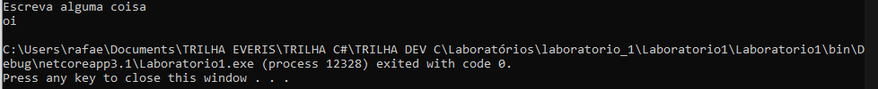

**Console.WriteLine**: Grava os dados especificados, seguido pelo terminador de linha atual para o fluxo de saída padrão.





**Console.Write**: Grava a representação de texto do valor ou valores especificados no fluxo de saída padrão.



